Муниципальное бюджетное общеобразовательное учреждение
средняя общеобразовательная школа №3
142180 Московская обл., Г.о. Подольск, г. Подольск, мкр. Климовск, ул. Ленина, д. 23 тел.: 62-03-57, e-mail: klimovsk2001@mail.ru
____________________________________________________________________

Социально-экологический проект

«Привитие навыков обучающимся
по раздельному сбору мусора»

ФИО авторов:
Данилов Никита, Караков Владимир
обучающиеся 9 класса,
Городского округа Подольск
Руководитель проекта: Свечникова О.А.

Городской округ Подольск
2019 г.
Содержание
- Актуальность проекта …………………………….…………………………3
- Сбор и анализ информации по данной проблеме……………….…..…..…4
- Программа действий по реализации проекта ……………….……………10
- Перечень основных мероприятий по реализации проекта………….……12
- Список литературы….………………………………………………………14
- Приложения…………………………………………………………………15

Человечество не погибнет в атомном кошмаре -
оно задохнется в собственных отходах.
Нильс Бор

1. Актуальность проекта.
Отношение к охране окружающей среды становится одним из основных показателей уровня развития нашего государства (во всяком случае, отражает его точнее, чем добыча и переработка природных ископаемых или производство продуктов питания). В период технической модернизации и преобразования российского общества, общества - потребления одной из острейших экологических проблем остается проблема переработки и утилизации отходов.
Проблема отходов является, несомненно, одной из важнейших проблем современного общества. И одним из эффективных ее решений является организация селективного сбора отходов с их дальнейшим вторичным использованием.
Цели и задачи проекта:
Цели:
- Формирование новой экологической культуры, повышение сознательности школьников и жителей мкрн. Климовск через привлечение их в процесс раздельного сбора мусора.
- Привитие навыков учащимся по раздельному сбору мусора.
- Вовлечение родительской общественности в раздельный сбор мусора.
Задачи:
- Информировать учащихся о проблемах, создаваемых бытовыми отходами, и о преимуществах раздельного сбора мусора.
- Способствовать снижению загрязнения территории мкрн. Климовск, улучшению экологической обстановки.
- Формировать новую экологическую культуру и положительное отношение к раздельному сбору мусора как самому эффективному ресурсосберегающему средству.
- Принять участие в акции Гринпис «Миллион за раздельный сбор»
2. Сбор и анализ информации по данной проблеме
В Федеральном законе "Об отходах производства и потребления" регламентируется обращение с отходами. Однако до настоящего времени разработка мер по реализации государственной политики в сфере обращения с отходами не завершена.
Ведь сегодня, в России в отвалах и хранилищах накоплено свыше 85 млрд. тонн только твердых отходов производства, в которых содержатся железо, медь, свинец, олово, вольфрам, а также такие ценные элементы, как кадмий, висмут, селен, теллур, редкоземельные и благородные металлы. Содержание ценных компонентов в отходах нередко близко к содержанию их в добываемом природном сырье.
Однако, в России складывается неудовлетворительная ситуация и по переработке твердых бытовых отходов. Так, в 1999 году из вывезенных 130 млн. куб. метров переработано только 3 %. Для примера, в Японии перерабатывается рекордные 90% отходов.
Существует несколько способов борьбы с отходами. Свалка или полигон – это прежде всего участок земли, на котором можно было бы выращивать животных, сельскохозяйственные культуры, лес… Но после размещения на этих территориях свалки, все это делать становится невозможно. Рассмотрим три основных негативных процесса, протекающих на свалках. Во-первых, гниющий мусор выделяет метан – парниковый газ, влияющий на изменение климата. Во-вторых, свалки регулярно горят. При сжигании отходов в атмосферу выделяются сотни высокотоксичных соединений – яды, мутагены, канцерогены, которые являются сильнейшими ядами, воздействуют на иммунитет человека: увеличивается восприимчивость организма к инфекциям, возрастает частота аллергических реакций, онкологических и других тяжелых заболеваний.
В-третьих, на свалке много жидких бытовых отходов, в том числе опасных, которые со стоком воды просачиваются в почву и грунтовые воды. Через отравленные воздух, воду и почву в организм человека попадают вещества, которые негативно влияют на здоровье: ртуть (вызывает острые и хронические заболевания), свинец (угнетает синтез белков и ферментов), диоксины (подавляют иммунитет, провоцируют развитие онкологических и других заболеваний), кадмий, оксиды серы, азота, углеводороды, фураны — вот далеко не полный список веществ, образующихся на свалках и в их окрестностях.

Так есть данные о том, что за 15 лет 80 % захороненного органического вещества не разложилось. Еще пару десятилетий назад в качестве упаковочного материала служила простая оберточная бумага, полностью истлевающая и не оставляющая после себя и следа. Сегодняшние современные материалы, полиэтилен, пластик и другие синтетические материалы, использующиеся для упаковки производственных и непроизводственных товаров, лежат в земле годами. Это способствует тому, что они накапливаются в окружающей среде быстрыми темпами. Сроки разложения мусора указаны в таблице (Приложение 1)
Очевидно, что не захоронение и сжигание, а переработка является самым эффективным ресурсосберегающим средством.
Во-первых, многие компоненты отходов могут быть переработаны в полезные продукты. Это позволяет снизить себестоимость конечных товаров на 20—30%.
Во-вторых, использование вторичного сырья позволит значительно экономить основные невозобновимые природные ресурсы для будущих поколений (нефть, древесина, руды металлов и др.).
В-третьих, уменьшается вредное воздействие на окружающую среду.
В-четвертых, создаются новые рабочие места на перерабатывающих предприятиях.
Для того, чтобы переработка мусора была эффективной и оправданной, необходимо, чтобы отходы были разделены по принципу материала, из которого они изготовлены, то есть стекло отдельно от бумаги, пластика, дерева и т. д.
Раздельный сбор подразумевает сортировку отходов в зависимости от их разновидности. При этом для удобства граждан контейнеры окрашены в разные цвета, облегчающие сортировку:

Вид отходов | Цвет контейнеров | Во что перерабатывается
Стекло | Зелёный | Банки, бутылки; теплоизоляционные материалы для кровель, стен и трубопроводов
Макулатура | Синий | Теплоизоляционные материалы, волокнистые и полимерно-бумажные плиты
Пластик | Жёлтый | Строительные материалы (гранулы, полипропилен, полиэтилен); новые бутылки, утеплители, одежда, ковровое покрытие
Органические отходы | Чёрный | Компост, гумус для удобрения полей, пищевые добавки для животных, горючие вещества для автономных систем обогрева
Токсичные отходы | Коричневый | Дорогостоящие элементы (цинк, марганец и другие), стекло, ртуть
Не подлежащий переработке мусор | Красный | —
Более актуальным и рациональным способом обращения с отходами является принцип осознанного потребления 3R — reduce, reuse, recycle (сократить потребление, использовать повторно, перерабатывать).
Сократить потребление, а как следствие и образование отходов, означает решить для себя, что вам действительно нужно, а что нет. В последнюю категорию может попасть все что угодно, от неэкономного потребления электричества и воды до злоупотребления пластиковыми пакетами и упаковкой. Кроме того, какие-то вещи можно использовать повторно: органические отходы превратить в компост, ненужную одежду сдать в благотворительный проект, какие-то старые вещи использовать для создания новых. Но даже успешно справившись с первыми двумя пунктами, останется что-то, что придется выкидывать. Как правило, это многочисленные упаковки из супермаркетов, в которых мы приносим домой продукты — тетрапаки, картонные коробки, стеклянные и алюминиевые банки, несколько видов пластика. Их можно собрать отдельно и отдать на переработку.
Мировая практика показывает, что раздельный сбор отходов начали внедрять с 80-х - начала 90-х годов в Германии, Франции, Японии и других странах. Традиции раздельного сбора мусора существуют и в России. В период советской истории особенно были развиты сбор макулатуры, металлолома и стеклотары. Последнее, пожалуй, единственное, что осталось от тех времен. Правда, изменился социальный облик людей, занимающихся сдачей бутылок. Если раньше это занятие считалось вполне приличным, то сегодня оно воспринимается как одно из низших ступеней социальной деградации.
Здесь-то и проходит водораздел между российским и европейским экологическим мышлением. В западных странах именно социально неуспешные граждане пренебрежительно относятся к утилизации отходов, а преуспевающие члены общества весьма щепетильно и сознательно подходят к раздельному сбору мусора, для чего там созданы все условия, включая повсеместное использование специальных контейнеров с различной маркировкой для разных типов отходов.
Сотни наций в разных странах мусор сортируют, обезвреживают и перерабатывают. Они чувствуют себя цивилизованными людьми, воспитывают, таким образом, своих детей и живут в гармонии с природой, не отравляя ее.
В России же за время реформ, заметно изменивших социальную структуру общества, сформировался стереотип о том, что сбор мусора и сдача его на переработку – удел бедных слоев населения. Населению пока гораздо удобнее и привычнее выбрасывать все отходы в мусоропровод, чем сортировать и выносить часть мусора на улицу.
А ведь именно от степени вовлеченности жителей в этот процесс зависит будущее мусорной проблемы. В свое время в европейских странах вкладывались немалые бюджетные средства, чтобы довести до каждого человека главную идею селективного сбора - экологическую.
Решение этой задачи требует объединения усилий всех структур и слоев российского государства: населения, государственных структур, органов местного самоуправления, общественных организаций и коммерческих предприятий, а также – использования средств PR, поскольку именно эти средства способны влиять на общественное мнение и изменять его.
Сегодня на одного жителя Соединенных Штатов ежедневно приходится около 2 кг мусора, то есть более 700 кг в год. Это рекордная величина, но и в других развитых странах показатели немалые - в Бельгии, Великобритании, Германии, Японии на одного человека ежегодно приходится 340-440 кг бытовых отходов, в Австрии и Финляндии - свыше 600 кг. По подсчетам экспертов, в США количество бытовых отходов на душу населения возрастает на 10% каждые 10 лет, аналогичная ситуация и в других развитых странах.
Масса мирового потока бытовых отходов составляет ежегодно около 400 миллионов тонн, из которых 80% уничтожается путем захоронения под землей. Пораженные масштабами проблемы экологические публицисты констатировали: человечество вошло в новую эру - мусорную.
Проблема отходов является причиной ухудшения качества окружающей природной среды. В России около 25 % заболеваемости населения обусловлено загрязнением окружающей среды. Свалки являются источниками ядов всех типов, при сжигании пластика образуется сильнейший яд - диоксин, который приводит к целому ряду заболеваний – от аллергии до онкологии.
Экологически неблагополучными признаются около 2,5 млн. кв. км или 15 % территории России, где проживает почти 2/3 населения страны. Накоплено свыше 82 млрд. тонн твердых промышленных и бытовых отходов. Вода в большинстве рек страны классифицируется как загрязненная и грязная. От 35 % до 60 % питьевой воды, потребляемой населением, не отвечает санитарно-гигиеническим стандартам. Свалочный фильтрат является причиной загрязнения грунтовых вод и несет огромную экологическую опасность.
Постепенно создаются условия, при которых люди привыкают к антисанитарному образу жизни и не замечают грязи от выброшенных отходов, нарушают правила антисанитарии, уверены в своей безнаказанности и вольно или невольно воспитывают детей на своем примере. Воспитывается отношение людей к отходам не как к источнику дополнительно и энергии и сырья, а как к чему-то совсем бесполезному и ненужному.
Реализация проекта позволит привлечь внимание населения к экологическому состоянию мкрн. Климовск, а также избежать лишних затрат для дополнительной сортировки мусора перед его переработкой. Это особенно значимо для муниципального уровня управления.
Экобокс для сбора особо опасных отходов: использованных люминесцентных ламп, батареек и градусников в климовском гипермаркете "Глобус" появился еще в 2014 году. Кроме экобокса на территории гипермаркета «Глобус» установлены также контейнеры для раздельного сбора мусора. Экобоксы установлены во дворах жилых домов Подольска. (Приложение 3, 4).
3. Программа действий по реализации проекта
1. Организационно-подготовительный этап
Март 2018 года
- Установление взаимодействия основных исполнителей проекта: учащихся школы, родителей, Волонтерского движения.
- Формирование участников проекта.
- Оценка местных проблем муниципальных отходов, объема и состава отходов в настоящем и будущем. Анализ и систематизация полученных данных, формулировка проблем.
- Информирование населения о начале деятельности по проекту через сайт школы.
- Формирование инициативной группы из числа учащихся, родительской общественности.
- Сбор информации о практике раздельного сбора мусора.
- Изготовление символики проекта (логотип, значки, футболки).
2. Аналитический этап
Апрель – май 2019 г.
- Анализ опыта ведущих европейских стран по раздельному сбору бытовых отходов.
- Анализ влияния утилизации мусора на экосистему.
- Анализ работы, ведущейся в России по раздельному сбору бытовых отходов.
3. Исследовательский этап
Сентябрь – октябрь 2018 г.
1. Нахождение информации о раздельном сборе мусора.
2. Выявление возможности вторичного использования бытовых отходов.
3. Анкетирование учащихся (приложение 2).

4. Практический этап
Ноябрь 2018 г. – март 2019 г.
- Участие в акции «Миллион за раздельный сбор».
- Организация раздельного сбора мусора в школе и на пришкольной территории.
- Изготовление/приобретение контейнеров для раздельного сбора мусора.
- Участие в Волонтерском движении.

4. Перечень основных мероприятий по реализации проекта
Сроки | Мероприятие | Основные задачи
Март 2018 года | Создание Совета школы (администрация, педагоги, техперсонал, обучающиеся) по организации процесса раздельного сбора отходов. | Сформировать в школе контролирующий орган
Сентябрь 2018 года | Проведение торжественного открытия проекта с приглашением гостей | Привлечь внимание общественности к нововведению
В течение всего проекта | Просветительская деятельность:  - разработка и публикация информационных материалов: листовок, брошюр, буклетов  - проведение информационных мероприятий для педагогов, воспитанников, технического персонала  - проведение занятий для разных категорий обучающихся «Как защитить нашу Землю от мусора», «Почему бытовые отходы нужно собирать раздельно?», «Проблема твердых бытовых отходов»; | Дать представление о процессе раздельного сбора мусора как эффективного ресурсосберегающего метода
Сентябрь 2018 г.– март 2019 года | Внедрение системы раздельного сбора отходов в учреждении.  Установка контейнера для пластиковых бутылок на территории МБОУ СОШ № 3 Городского округа Подольск, мкн. Климовск.  Создание общего стенда с информацией для родителей, гостей и других посетителей учебного заведения. | Воспитать экологическую культуру и получить навыки по раздельному сбору отходов.
В течение всего проекта | Выработка механизма сдачи раздельно собранных отходов.  Вывоз раздельно собранного мусора (по мере необходимости).  Подведение итогов индивидуального и коллективного участия воспитанников (1, 2, 3 место) по итогам определенного периода, поощрение участников. | Получение детьми и подростками навыков раздельного сбора бытовых отходов.  Воспитание бережного отношения к природным ресурсам.
В течение всего проекта | Работа с общественностью.  Организация школьных конкурсов по данной теме среди учащихся школы.  Проведение социологических опросов.  Выявление общественного мнения по реализации проекта.

6. Список использованной литературы:

  - http://pandia.ru/text/80/129/37210.php
  - https://kopilkaurokov.ru/biologiya/prochee/sotsial-nyi-proiekt-vniedrieniie-sistiemy-razdiel-nogho-sbora-musora-v-posielkie-il-inoghorsk
  - https://planeta.ru/campaigns/greenvektor
  - www.greenpeaceorg/russia/ru/

Приложение 1
Виды мусора | Сроки разложения | Усредненная частота встречаемости
Помет животных | До 10 дней | Единично
Пищевые отходы | От 10 дней до 1 месяца | Не очень часто
Газетная бумага | От 1 месяца до 1 сезона | Единично
Листья, семена, веточки | От 1 месяца до 1 сезона | Часто
Картонные коробки | До 1 сезона | Единично
Бумага | 2 года | Единично
Крупные ветки | До 10 лет | Единично
Доски со стройки | До 10 лет | Единично
Железная арматура | До 10 лет | Единично
Железные банки | До 10 лет | Не очень часто
Старая обувь | До 10 лет | Единично
Обломки кирпича | До 100 лет | Часто
Автоаккумуляторы | До 100 лет | Единично
Фольга | До 100 лет | Не очень часто
Жестяная банка | До 90 лет | Не очень часто
Электрические батарейки | До 100 лет | Единично
Резиновые покрышки | Более 100 лет | Единично
Пластиковые бутылки | Более 100 лет | Единично
Алюминиевые банки | 500 лет | Часто
Стекло | Более 1000 лет

Приложение 2
Анкета
- Интересует ли Вас вопросы экологии (охраны природы)?
А) Да; Б) Нет; В) Мне все равно.
- Знаете ли Вы, как утилизируется мусор в Вашем городе?
А) Да; Б) Нет.
- Знаете ли Вы что-либо о раздельном сборе бытовых отходов?
А) Да; Б) Нет.
- Знаете ли вы, что некоторые бытовые отходы опасны?
А) Да; Б) Нет.
- Знаете ли вы, как нужно обращаться с опасными бытовыми отходами?
А) Да; Б) Нет.
- Знаете ли Вы, что из 23000 алюминевых банок можно сделать спортивный самолет, из 5 полиэтиленовых бутылок – лыжную куртку, а 40 старых автомобильных шин могут стать покрытием для детской площадки?
- А) Да; Б) Нет; В) Мне все равно.
- Сколько человек проживает с вами на одной жилплощади?
__________ человек
- Как часто Вы выбрасываете мусор?
А) 1 раз а неделю; Б) 2 раза в неделю; В) 1 раз в день.
- Приблизительный объем Вашего мусорного контейнера?
А) 10 л; Б) 20 л; В) 30 л.
- Готовы ли Вы сортировать бытовые отходы своей семьи?
А) Да; Б) Нет.
- Что вы готовы сделать для улучшения экологии своего города?

Приложение 3

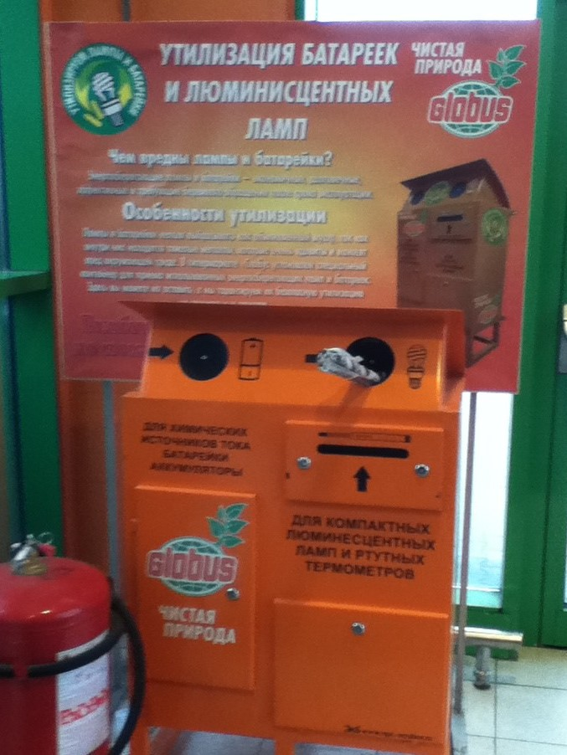

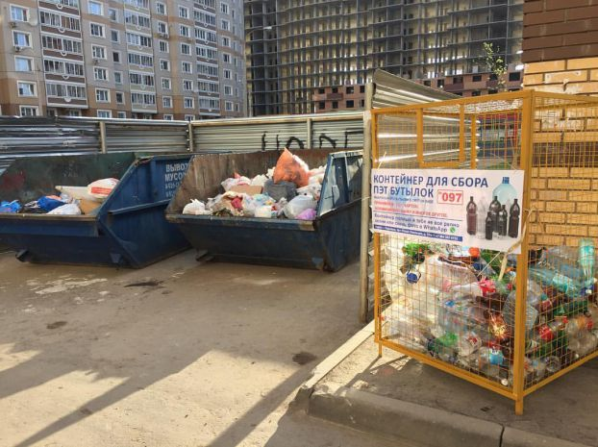

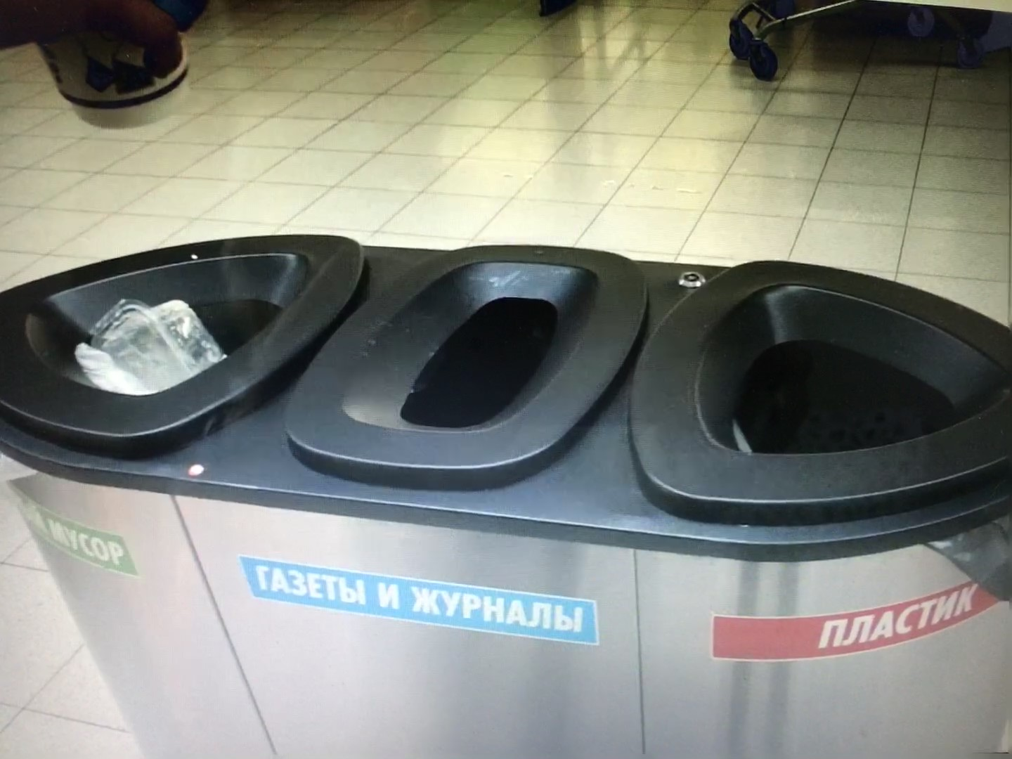

Приложение 4
Газета «Утро вечера мудренее». Выпуск № 13 от 18.05.2017 г. 